РОЛЯ БЕЛАРУСКАЙ МАСТАЦКАЙ ЛІТАРАТУРЫ
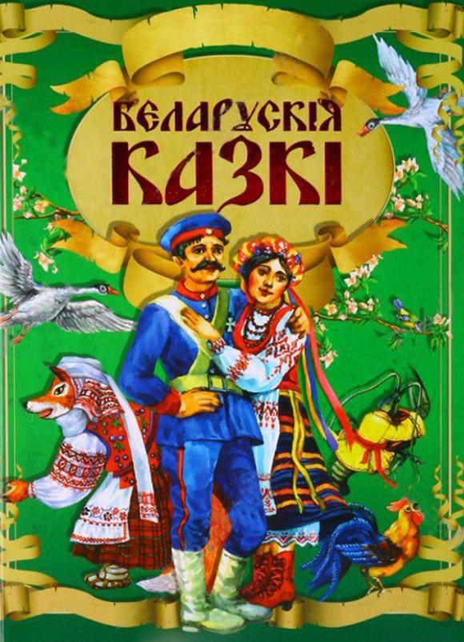
Ў РАЗВІЦЦІ ДАШКОЛЬНІКАЎ
кансультацыя для бацькоў
Дарослы ведае, што кніга не толькі вучыць, развівае і выхоўвае дзіця, яна абуджае ў маленькім чалавеку самыя разнастайныя творчыя пачаткі, яна дапамагае дзіцячай фантазіі здабыць багатую вобразнасць і ўнутраны сэнс.
Дзіця не можа не гуляць, не выдумляць, не складаць. Гэта непазбежна, гэта яго спосаб пранікнення ў рэальную рэчаіснасць. Але што менавіта ён выдумляе? Як складае і чаму складае менавіта гэта? Якія маральныя і эстэтычныя прычыны праяўляюцца ў дзіцячай гульні, якая патроху, часцяком незаўважна для самога дзіцяці, становіцца яго сапраўдным жыццём? Свет чытання, свет кнігі з яе літаратурнымі і графічнымі выявамі, дапамагае даросламу насыціцца і накіраваць дзіцячае ўяўленне. Кніга падае дзіцяці прыклад творчасці, прыклад творчага стаўлення да рэальнага часу. Менавіта тут, на кніжнай старонцы, малыя сустракаюць ўпершыню гарманічнае адлюстраванне рэчаіснасці. Кніжка распавядае самае галоўнае, паказвае самае прыгожае.
Ёсць у дзіцячай літаратуры розныякнігі: вясёлыя і сумныя, але яны заўсёды жыццесцвярджальныя. Таму дзеці не могуць не любіць кнігу, таму радуюцца кнізе, як святу. А дарослыя павінны падрыхтаваць гэтую радасць, дапамагчы дзіцяці зразумець, адчуць кнігу ва ўсёй яе паўнаце.
Да нейкага ўзросту дзеці жывуць у казцы, як раўнапраўныя члены казачнага свету. І гэта натуральна, таму што казка блізкая і сугучная іх светаадчуванню. У самым пачатку жыцця яна сустракае дзяцей фантастычнымі вобразамі, займальнымі прыгодамі, маляўнічасцю і яркасцю свайго свету. Уся гэтая свежасць, чысціня, напеўнасць, гарманічная цэласць казкі служаць для маленькіх першым штуршком да развіцця фантазіі, мыслення, творчасці. Прастата і прыгажосць казачных герояў і іх учынкаў неабходныя дзіцячай свядомасці як першае адлюстраванне свету, сапраўдных чалавечых адносін у чыстым люстэрку сапраўднага мастацтва.
У кожнай казцы пракладзеная мяжа паміж Дабром і Злом. Яны непрымірымыя ворагі, яны знаходзяцца ў адвечнай барацьбе. І ў гэтым проціборстве заўсёды перамагае Дабро, заўсёды перамагае справядлівасць. Гэтая ідэя перамогі Дабра над Злом заўсёды пераканаўчая, таму што выношвалася і нараджалася разам з узнікненнем свядомасці людзей і ўдасканальвалася разам з яго развіццём, таму што працятая верай і надзеяй ўсяго чалавецтва ва ўрачыстасць добрых спраў. А вера гэтая падмацавана часам. Менавіта таму такая моцная казка і менавіта таму дзеці так вераць у яе. У амаль любой народнай казцы ўсё падпарадкоўваецца толькі дасканалым законам чалавечага быцця, тым ідэалам, якія прайшлі праверку многіх пакаленняў людзей, выкрышталізаваліся, сталі агульначалавечымі. І дзецям лёгка прыняць гэтыя ідэалы, лёгка пагадзіцца заканамернасцю.
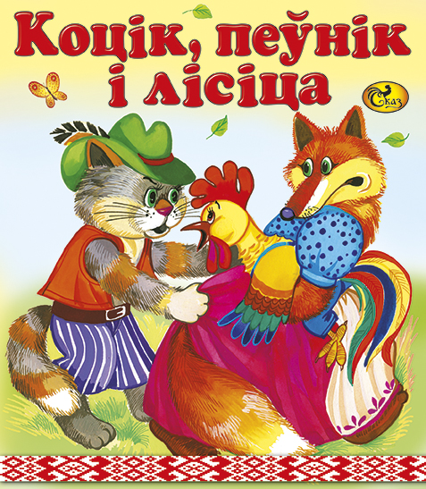
Вельмі важна для дзяцей, што ў казцы герой, які ўвасабляе дабро, заўсёды станоўчы. Гэта ці непераможны волат, які абараняе свой народ, ці проста чалавек, які перамагае зло розумам, мудрасцю і знаходлівасцю. У любым выпадку станоўчага героя адрозніваюць розум, прыгажосць, умелыя рукі, альбо добрае чараўніцтва, а адмоўнага зло, пачварнасць і падступнасць. Таму дзеці любяць казачных герояў, вераць ім і пераносяць гэтую веру і любоў са свету казачнага ў свет рэальны.
Дзякуючы казцы, дзеці пачынаюць ўсведамляць найгалоўнейшыя ісціны чалавечага жыцця. Казка дапамагае фармаваць асновы маральнасці, маралі, па законах якой ім трэба будзе жыць. Тая самая простая, найпростая казка, якую мы,стаўшы дарослымі, пачынаем лічыць дзіцячай забавай.
Чытайце з дзецьмі як мага больш, а галоўнае пагаварыце, пра што прачыталі!

МАСТАЦКАЯ ЛІТАРАТУРА І ТВОРЫ ФАЛЬКЛОРУ
Прапанаваныя для чытання дзецям ад трох да чатырох гадоў
Беларускія народныя песенкі і пацешкі твораў беларускіх пісьменнікаў
У. Юрэвіч. «Бярозчыны валёнкі»; А. Кобец-Філімонава. «Сем мастакоў»; Я. Брыль. «Жыў-Быў вожык».
Беларускія народныя казкі
“Курачка-Рабка”, “Былінка і верабей”, “Зайкава хатка”, “Каза-манюка”, “Пчала і муха”, “Муха-пяюха”, “Коцік, пеўнік і лісіца”.
Творы беларускіх паэтаў
Т. Кляшторная “Ветлівыя словы”, “Шпак”, “Дожджык”, “Паўцякалі цацкі”, “Не сквапная”; В. Рабкевіч “Едзе восень”; С. Сокалаў-Воюш “Блакіт нябёс”, “Алоўкі”, “Елка”; А. Дзеружынскі “Пралеска”; А. Прохараў. “За адвагу”; Я. Колас ”Сонца грэе, прыпякае”, “Храбры певень”; Я. Купала “Лістапад”; Я. Журба “Першыя сняжынкі”, “Дзед Мароз”; З. Бядуля “Мае забавы”; М. Хведаровіч “Свеціць, як сонца, ад самай калыскі”; Л. Пранчак “Завіруха”; Э. Агняцвет “Маме”; А. Бадак “Мышка”, “Беларусачка”; С. Грахоўскі “Сонечная сцежка”; А. Грачанікаў “Сон”; Л. Рашкоўскі “Я хачу салдатам стаць”; К. Цвірка “Коцікі”; В. Лукша “Вясёлка”.

